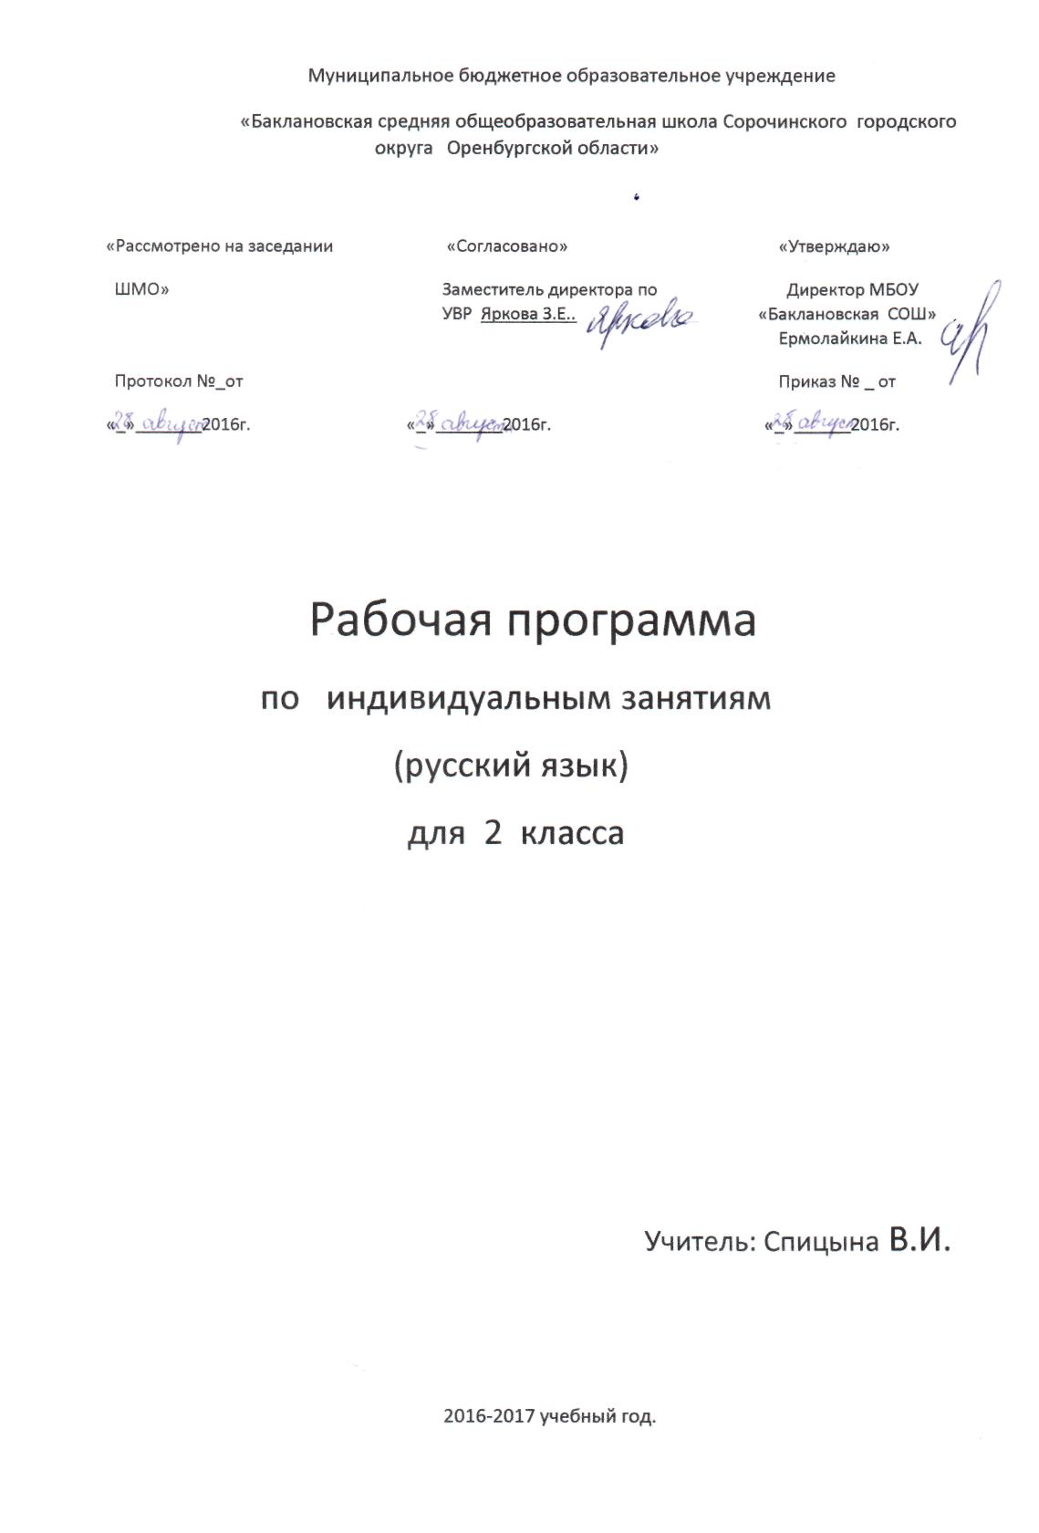

ПОЯСНИТЕЛЬНАЯ ЗАПИСКА.

В основе построения данной программы лежит методическая концепция, выражающая необходимость целенаправленной и систематической работы с группой учащихся с целью создания условий для оптимального развития способных детей.
Предлагаемая программа индивидульно-групповых занятий по русскому языку является органической частью общего курса русского языка.
Целью которой выступает интенсивное развитие творческих способностей школьников.
Задачи:
- Развить мышление ученика, помочь овладеть обобщёнными приёмами познавательной деятельности.
- Формировать коммуникативно-речевые и общеинтелектуальные умения в единстве.
- Учить приёмам поисковой и творческой деятельности.
- Стимулировать творческую деятельность учащихся, помогать самореализации их творческого потенциала.
Основными положениями описываемого курса являются:
- преемственность с традиционным построением курса русского языка в начальной школе в плане отбора и последовательности изучения базисных понятий, углубленным содержанием материала;
- включение целенаправленной выстроенной системы специальных заданий, направленных, с одной стороны, на развитие познавательных процессов младших школьников, а с другой, способствующих более осознанному усвоению изучаемого материала на качественно ином более высоком уровне.
Оптимальным условием, обеспечивающим интенсивное развитие творческих способностей школьников, выступает планомерное, целенаправленное предъявление их в системе отвечающей следующим требованиям:
- познавательные задачи должны способствовать развитию психических свойств личности-памяти, внимания, мышления, воображения;
- задачи подбираются с учётом рациональной последовательности их предъявления: от репродуктивных, направленных на актуализацию имеющихся знаний, к частично- поисковым, ориентированным на овладение обобщёнными приёмами познавательной деятельности, а затем и к собственно творческим, позволяющим рассматривать изучаемые явления с разных сторон;
- система познавательных задач должна вести к формированию беглости мышления, гибкости ума, любознательности, умению выдвигать и разрабатывать гипотезы.
Данный курс ориентирован на решение таких сложнейших и актуальных задач, как языковое, эмоционально-нравственное и интеллектуальное развитие ребёнка. Программа ориентированна также на формирование у школьников приемов теоретического анализа языкового материала, построенного на основе широкого обращения к языковому опыту учащихся и чувств языка, свойственного детям.
Необходимо сформировать у школьников потребность и способность постижения (узнавания) неповторимой выразительности и ёмкости русского языка, его лексического и интонационного богатства.
Не менее важно сочетать изучение родного языка с целенаправленным формированием у детей познавательной самостоятельности: умения самостоятельно планировать учебную работу, способность к самооценке и самоконтролю, умение пользоваться различными справочными материалами(таблицами, схемами, словарями и т.д.).
Основными разделами курса являются: «Слово», «Предложение», «Связная речь», «Орфография».

СОДЕРЖАНИЕ ПРОГРАММЫ.
- Слово. Состав слова.
Слова и их значения; семьи слов, родственные слова, корень слова, понятие однокоренные слова. Слова, близкие и противоположные по значению( синонимы и антонимы); отличие однокоренных слов от синонимов и слов с омонимичными корнями. Способ нахождения корня в словах. Изменение слов по числам и по « команде вопросов», понятие об окончании. Приставки и суффиксы: их назначение, место в словах. Анализ состава слова, основные действия при его проведении. Разграничение приставок и предлогов. Наиболее распространённое распространение приставок и суффиксов, использование их в речи и написание.
- Предложение.
Виды предложений по цели, по интонации. Способы построения предложений; грамотная их запись( общее знакомство).
- Текст.
Отличие текста от предложения. Тема и основная мысль как стержень текста. Требования к хорошему тексту, правила его обдумывания и улучшения после записи.
- Орфография.
Понятие орфограмма. Наиболее частотные орфограммы как «главные опасности письма»: орфограммы безударных гласных и парных по глухости- звонкости согласных. Орфографический словарь, его назначение. Пользование орфографическим словарём как способ выяснения не проверяемых написаний. Решение орфографических задач в корнях слов. Общее правило и способы подбора проверочных слов для корневых орфограмм. Возможность не произносимых согласных звуков в корнях слов и способы решения орфографической задачи. Удвоенные согласные в корне слова и на границе частей слов. Написание наиболее распространённых приставок и суффиксов.

2 КЛАСС.
ТЕМАТИЧЕСКОЕ ПЛАНИРОВАНИЕ.
34 ЧАСА.
- Что такое слово. Слова-загадки.
- Слово и его значения. Слова с переносным значением. Многозначность слова.
- Слова близкие и противоположные по значению.
- Откуда вы приходите, слова? Заимствованные слова.
- Игры с рифмами слов.
- Секреты орфографии.
- На сцене гласные.
- Опасные согласные.
- Фонемы повелевают буквами. Когда пишется ъ знак, а когда нет.
- Решение орфографических задач.
- Поможем Пеппи написать письмо в соответствии с правилами написания.
- Предложение. Игровой тренинг «составление предложений».
- Составляем тавтограммы.
- Текст. Главные признаки текста.
- Тема и основная мысль текста.
- Композиционное строение текста.
- Обучение редактированию текста.
- Написание мини сочинения «И рады мы проказам Матушки-Зимы».
- Из чего состоят слова?
- Строительная работа морфем.
- Знакомство с изменением слов.
- Однокоренные слова.
- Родственные слова.
- Морфемный состав слова.
- Слова с удвоенными согласными.
- Непроизносимые согласные.
- Способы, приёмы, проверки безударных гласных в корнях слов.
- Правописание парных звонких и глухих согласных, непроизносимых согласных.
- Составление и написание диктантов.
- За помощью к словарю (непроверяемые написания корня).
- Пересказываем, рассказываем, сочиняем.
- Функции ударения и его места в словах. Омонимы.
- Итоговое тестирование.
- Обобщение. Урок викторина.

Знания и умения на конец 2 класса.

Обучающиеся должны знать:

-пары согласных по глухости-звонкости;
-названия частей слова, способы их нахождения(изменение слова, подбор родственных);
-изученные орфографические правила написания(способы действия для выбора правильных букв): безударных гласных, парных по глухости-звонкости согласных, непроизносимых согласных в корнях слов, удвоенных согласных, разделительных ь и ъ знаков;
-виды предложений по цели и интонации.

Обучающиеся должны уметь:
Речевые.
- самостоятельно(по конкретным установкам) «добывать» информацию из текстов и справочных материалов учебника, воспроизводить её, руководствуясь коммуникативными целями, и использовать для решения практических задач;
- замечать в речи незнакомые слова, спрашивать о них, самостоятельно пользоваться толковым словарём учебника;
- создавать предложения, обдумывая предмет речи(о чём или о ком?) и содержание сообщения, вопроса, просьбы, пожелания(что скажу?);
- отличать текст от группы предложений, объяснять различие. Определять в тексте тему ( о чём?) и основную мысль (что?) отражать их в заголовках;
- использовать знания о требованиях к хорошему тексту при анализе предлагаемых материалов, редактировать их;
- подробно письменно пересказывать тексты повествовательного характера объёмом 45-55 слов;
- проверять и улучшать написанное( с опорой на памятку).

Языковые.
- проверять написанное с точки зрения графических ошибок;
- различать слова по их функциям;
- подбирать родственные слова, отличать их от синонимов, а также с омонимичными ( «похожими») корнями, от изменений одного и того же слова;
- осознанно действовать, проводя полный и частичный морфемный анализ слов;
- замечать в текстах слова с наиболее распространёнными приставками и суффиксами, объяснять их роль, а в ясных случаях их значение;
- правильно образовывать слова с заданными морфемами, выбирать их в соответствии с указанным значением или с учётом контекста;
- давать предложениям характеристику по цели и интонации;
- правильно ставить знаки на конце предложений при их записи.

Орфографические.
- обнаруживать орфограммы по освоенным опознавательным признакам, выделять те, способы решения которых известны;
- применять изученные правила и решать орфографические задачи на месте безударных гласных и парных по глухости-звонкости согласных в корнях слов разных частей речи;
- на месте непроизносимых и удвоенных согласных в корне и на границе морфем;
- грамотно писать наиболее распространённые приставки и суффиксы;
- пользоваться орфографическим словарём.

СПИСОК ЛИТЕРАТУРЫ.
- Айдарова Л.И. Психологические проблемы обучения младших школьников русскому языку. –М; 1979 г.
- Купалова А.Ю. О курсе русского языка в школе/ РЯШ.- 1988г - №4.
- Милославский И.Г. Как разобрать и собрать слово. М.: Просвещение, 1993 г.
- Соловейчик М.С. Программа по русскому языку « Гармония».- Смоленск: Ассоциация XXI век, 2002г.

